REGISTRARSE EN EL SENA 2013
- www.senasofiaplus.edu.co
- Clic en Ingresar.
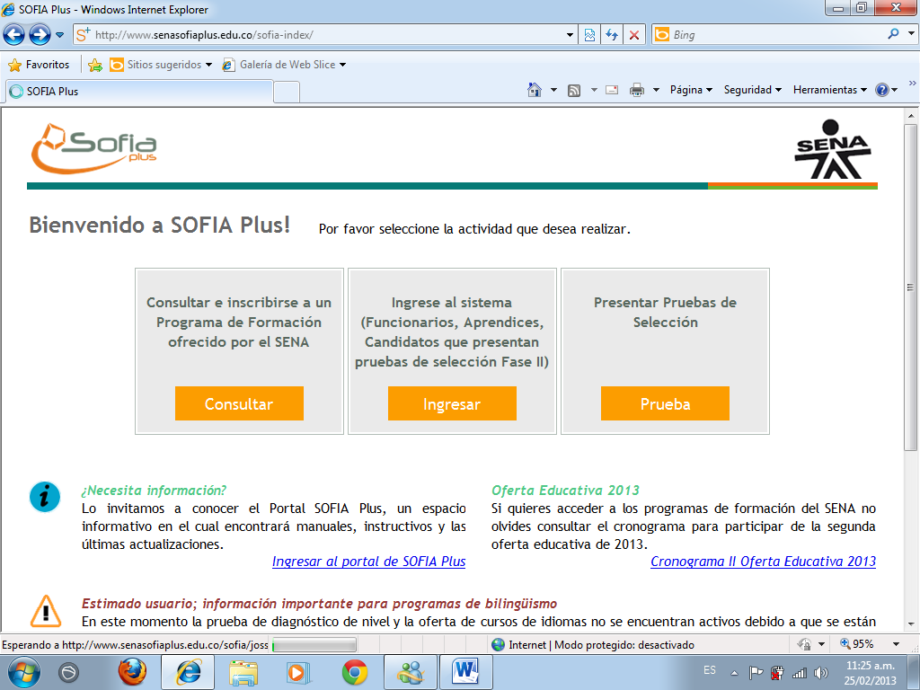
- Clic Regístrese.
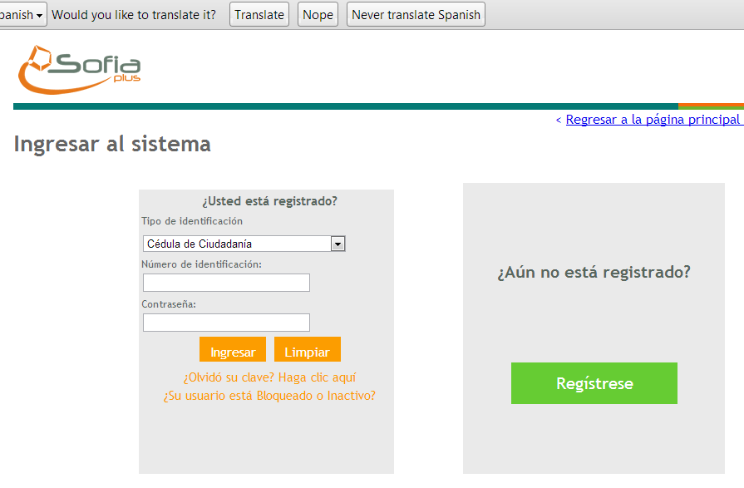
- Clic en elige tarjeta de identidad y escribe su número sin puntos. Clic en continuar registro.

- Llena todos los datos del formulario.
La contraseña es la primera letra del primer apellido en minúscula y seguido el número de la tarjeta de identidad, sin espacios.
Ejemplo: g34239641123
- Cuando aparezca el mensaje de que está registrado, toma la foto con la tecla Impr Paint Pet Sis, la pega en Word y la guarda como evidencia.

Copia en tu cuaderno:
Requisitos para el SENA:
- Fotocopia de la T.I ampliada al 150
- 1 Foto 3 x 4 (al respaldo con sus datos para el carnet)
- Fotocopia del certificado de la EPS
- Certificado del grado 9 (fotocopia del boletín de calificaciones final)
Nota: No se necesita sobre de manila para el SENA.

Para el ingreso a la práctica laboral:
En un sobre de manila:
- Hoja de vida minerva diligenciada con su respectiva foto
- Fotocopia de la T.I, ampliada al 150
- Fotocopia del certificado de la EPS
- Fotocopia del boletín de calificaciones de primer periodo o el periodo que este en curso.
Carta de presentación: Se encuentra en la página www.inemauxiliarcontable.jimdo.com, Clic en convenio SENA

